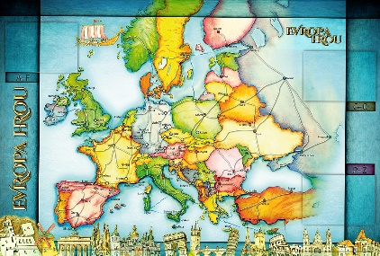
TÝDENNÍ PLÁN POUTNÍKŮ
TŘÍDY 5. A

8. TÝDEN  OD 18. 10. DO 22. 10. 2021 | CO MĚ tento týden ČEKÁ | MÉ POVINNOSTI  A DOPORUČENÍ | JAK SE HODNOTÍM
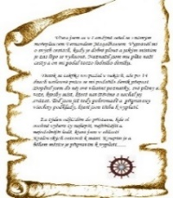  ČESKÝ JAZYK  ČTENÍ  TVOŘIVÉ PSANÍ | Na základě znalosti o stavbě slova tvořím slova pomocí příponové a předponové části, určím kořen slova. Rozpoznám způsoby tvoření slov.  Uč. 12 – 15  Píši diktáty na opakování vyjmenovaných slov a doplňovací cvičení na opakování učiva  4. ročníku. | Na páteční dílnu čtení si přinesu svou beletristickou knihu, kterou čtu.  Opakuji si řady vyjmenovaných slov. Procvičuji si na výukových web. stránkách.  Čtu si i doma svou knížku.
MATEMATIKA  INFORMATIKA | Řeším slovní úlohy. Čtu, píši  a porovnávám zlomky. Uč. 3 - 15.  Představuji svou vytvořenou prezentaci z PV. Reaguji na zprávy v e-mailu. Pracuji výukových web. stránkách – www.umímeto.org,  www.skolasnadhledem.cz | Opakuji si učivo, ve kterém se mi nedaří, nebo jej chci procvičit.  Můžu říct o listy na procvičování.
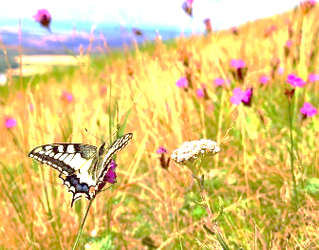  PŘÍRODNÍ VĚDY | Prezentuji práci na vybranou bylinu a živočicha.  Dělám si zápis z prezentace spolužáka. | Prezentace proběhne v pondělí v hodině informatiky, dál se domluvíme v týdnu.
SPOLEČENSKÉ VĚDY | Seznámím se s historickými událostmi, které předcházely vzniku Československa. Uč. 24, 25, 26, 27.  Pracuji na zadaných úkolech v pracovním sešitě – opakuji. | V úterý 19. 10. budou první hodinu SV. Přines si učebnici, PS s vypracovaným úkolem  a sešit.  Účastním se programu v muzeu na Vítkově.
VÝCHOVY | VV – dokresluji portrét  PČ – paspartuji svůj obrázek  TV – orientační běh (pátek)  HV – hraji na kazoo melodii podle zadání, Ach synku, synku  OSV – výměna za hodinu SV | Úterní hodina TV – prezentace PV (v pátek bude místo PV orientační běh)
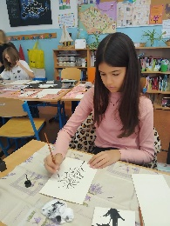
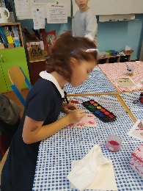
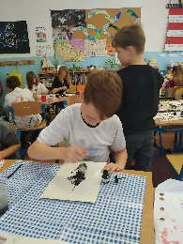
Milí Poutníci a milí rodiče,
chválím všechny Poutníky, kteří vypracovali prezentace na přírodovědu. Také v tomt o týdnu se jim ještě budeme intenzivně věnovat. Od pondělí s námi ve třídě budou studenti Pedagogické fakulty Univerzity Karlovy v Praze.
Určitě ocení, když jim něco o třídě sami řeknete a ukážete, co je bude zajímat.
Chystané změny v rozvrhu:
Úterý 1. hodina SV, 2. hodina ČJ, 3. hodina AJ, 4. hodina prezentace PV, 5. hodina M
Čtvrtek 1. hodina ČJ, 2. – 5. hodina program v muzeu na Vítkově
Pátek 1. hodina ČJ, 2. hodina TV – orientační běh, 3. hodina M, 4. hodina PČ, 5. hodina Čtenářská dílna
Ve čtvrtek 21. 10. navštívíme Muzeum na Vítkově, kde navštívíme program: Český lev se probouzí.
Na tento lektorský program vybíráme do středy 20. 10. 50,- Kč.
Odcházíme v 9:00, vracíme se kolem 12:35. S sebou pohodlný menší batůžek, Deník, svačinu a pití.
Hezké podzimní dny Lucka, Alice a Věrka

